南京信息工程大学2018-2019学年第一学期
模拟电子线路期末A卷答案
考试时间：120分钟 年级：2017级
专业：电子信息工程、电子科学与技术、通信工程、信息工程
题目部分25题，（卷面共100分，各大题标有题量和总分）
一、单项选择题（10小题，每小题2分，共20分）
ACBDB ADDAC

二、填空题（10小题，每小题2分，共20分）
1．II
2．变压器耦合 直接耦合
3．线性区 非线性区
4．电压 Ugs
5．单限比较器/滞回电压比较器/过零电压比较器 窗口电压比较器
6．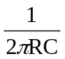 稳幅/限幅
7．微分 积分
8．4.5w
9．（12/0.9）13.3 （12/0.45）26.6
10．1.25~13.75

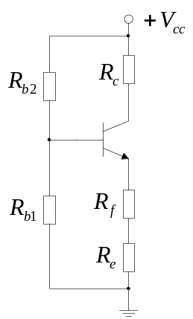三、解答题（5小题，每小题12分，共60分）
1．（本题共12分）
（1）直流通路见右图。 （1分）
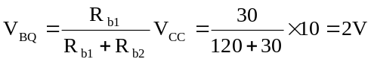 （2分）
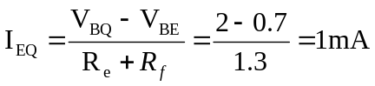
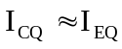
（1分）

（2）
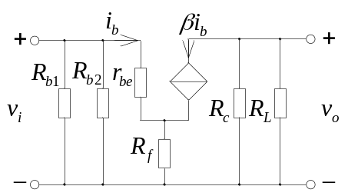 （2分）
（3） 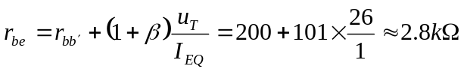 （1分）
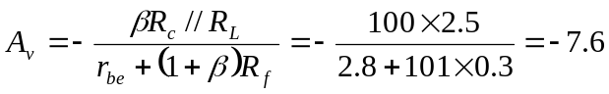 （1分）
（1分）
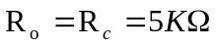 （1分）
（4）若去掉旁路电容，放大能力降低，输入电阻提高，输出电阻不变。 （2分）

2．（本题共12分）
（1）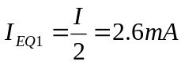 （2分）
（2）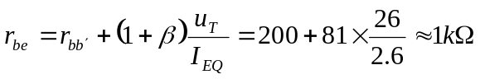
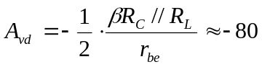 （2分）
（3）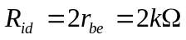 （1分）
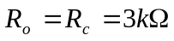 （1分）
（4）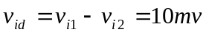 （1分）
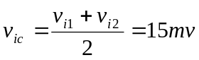 （1分）
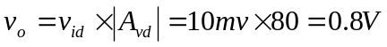 （2分）
（5）电阻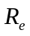改为恒流源之后，使得共模放大倍数降低，提高共模抑制比。 （2分）

3．（本题共12分）
（a）无反馈，因为同相输入端接地，反馈信号经过电阻R直接流向地，无法反馈到同相输入端。 （2分）
（b）交流反馈 （1分）
负反馈 （1分）
电压并联 （2分）
（c）电流串联 （2分）
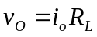，因为是深度负反馈，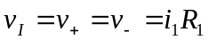，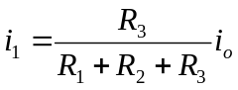，
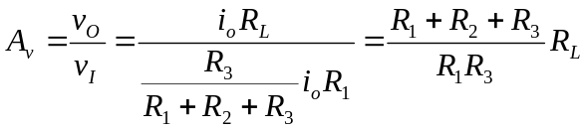 （4分）

4．（本题共12分）
（1）采用临界法，当输入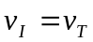时，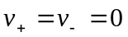，故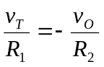，则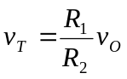，
而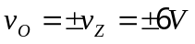，所以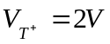，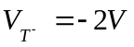。 （4分）
（2）电压传输特性曲线如下图：
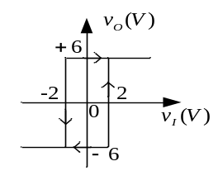 （4分）
（3）输出波形
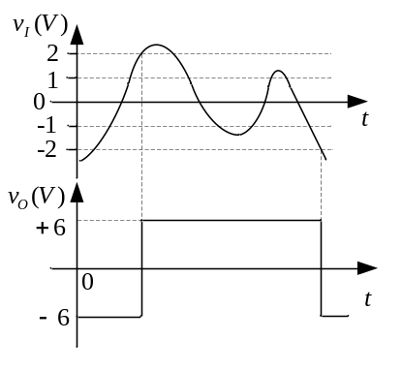 （4分）
5．（本题共12分）
（1）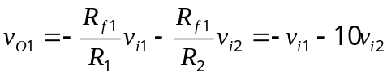 （4分）
（2）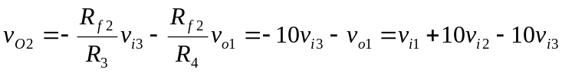 （4分）
（3）R11=100kΩ，R22=R33=10kΩ。
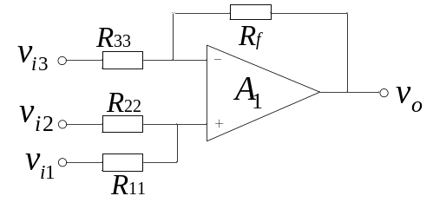 （4分）

